 | Usages et impactes sociétaux du numérique | FICHE ACTIVITEE  5°  Séquence2 séance 1
Compétences travaillées :  OST13 - Décrire le rôle des systèmes d’information dans le partage d’information.  OST14 – Recenser des données, les identifier, les classer, les représenter, les stocker dans des fichiers, les retrouver dans une arborescence.  OST15 – Identifier les règles permettant de sécuriser un environnement numérique et les règles de respect de la propriété intellectuelle.  OST16 – Appréhender la responsabilité de chacun dans les dérives (cyberviolence, atteinte à la vie privée…). |  | Nom :………………………..  Prénom :…………………….  Classe/groupe : …………………

- Je découvre et je me questionne

Activité A :
Situation : Vaiana et Teva viennent de se faire cambriolés ! Parmi les objets volés, il y a leur ordinateur et tout ce qu’il contient ! Des photos souvenirs, des documents importants concernant leur activité professionnelle, des documents officiels et coordonnées bancaires.
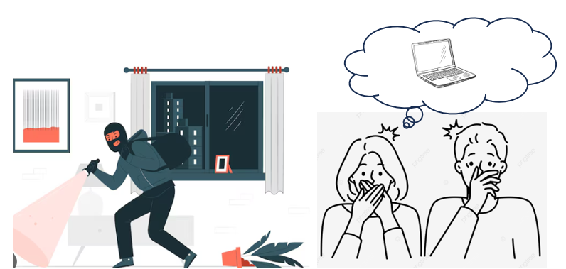

- Analyse de la situation : Qu’ont-ils perdu de réellement important ?
…………………………………………………………………………………………………………………………………………………………

- Formule une problématique correspondant à cette situation.
…………………………………………………………………………………………………………………………………………………………

- Quelles sont les hypothèses que vous pouvez emmètre pour répondre à la problématique :
…………………………………………………………………………………………………………………………………………………………………………………………………………………………………………………………………………………………………………………

Hypothèse : Proposition (ou ensemble de propositions) avancée, provisoirement, comme explication de faits, de phénomènes naturels et qui doit être, ultérieurement, contrôlée par la déduction ou par l'expérience.
Ta mission : A l’aide des deux documents sur les différents supports dans ton Moodle complète le tableau.
Support | Nom du support | Capacité | Avantages | Inconvénients
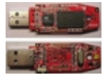


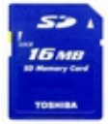



4) Conclusion en t’aidant du tableau complété ci-dessus, propose tes solutions pour répondre à la problématique.

……………………………………………………………………………………………………………………………………………………
…………………………………………………………………………………………………………………………………………………..

 | Usages et impactes sociétaux du numérique | FICHE ACTIVITEE  5°  Séquence2 séance 2

- J’observe et je me questionne

Situation : On peut voir dans cette situation que l’utilisateur de ce poste de travail a beaucoup de fichiers enregistrés sur le bureau, avec des logiciels différents et qu’il n’est pas simple de s’y retrouver aisément.
Problématique : « Comment améliorer le rangement (de ce bureau) »
Hypothèse : Propose quelques solutions pour améliorer le rangement de ce bureau.
……………………………………………………………………………………………………………………………………………………..
Investigations : En vous aidant de l’image d’un exemple d’arborescence et de vos recherches, réalise un schéma de l’arborescence de votre dossier personnel.
Proposez une méthode pour nommer un fichier ou document numérique produit en classe.

Bilan: Réponse à la problématique.
…………………………………………………………………………………………………………………………………………………….
……………………………………………………………………………………………………………………………………………………..

 | Usages et impactes sociétaux du numérique | FICHE ACTIVITEE  5°  Séquence2 séance 3
1.J’observe et je me questionne

Situation : A l’aide de l’explorateur de fichier, ouvre le sous dossier en suivant le chemin :
Z:\13_SCT\01_DONNEES\05_PEDAGOGIE\02_ELEVES_COLLEGE\02_CLASSES_COLLEGE\5F\Technologie\Séquence 2 Exploiter les outils numériques
Problématique : « Comment reconnaitre l’application ou le logiciel qui a créé le document numérique (fichier) ? »
Hypothèse : Observez tous les fichiers du sous-dossier : Séquence 2 Exploiter les outils numériques et faites une proposition pour trouver les renseignements sur les fichiers
……………………………………………………………………………………………………………………………………………………..
……………………………………………………………………………………………………………………………………………………..
Investigations. A l’aide du document : « Image Extension », faire afficher l’extension de chaque fichier
Complète le tableau suivant
Nom du fichier | Extension | Type de logiciel ou application | Logiciel ou application
Bordeaux progression 5ème | .xlsx | Tableur-feuille de calcul | Excel

Bilan : En t’aidant du tableau complété ci-dessus, répondez à la problématique.
……………………………………………………………………………………………………………………………………………………..
……………………………………………………………………………………………………………………………………………………..
1.J’observe et je me questionne

 | Usages et impactes sociétaux du numérique | FICHE ACTIVITEE  5°  Séquence2 séance 4
Situation : Après avoir visionner le film : « La pollution invisible »(disponible sur moodle), formule la problématique.
Problématique :……………………………………………………………………………………………………………………………………………………………………………………………………………………………………………………………………………………… ?
Hypothèse : Proposer vos hypothèses pour limiter l’impact de cette consommation :
………………………………………………………………………………………………………………………………………………..
………………………………………………………………………………………………………………………………………………….
…………………………………………………………………………………………………………………………………………………….
……………………………………………………………………………………………………………………………………………………

Investigations. A l’aide du film : « l’impact du numérique sur l’environnement » (disponible sur le Moodle), citez quelques solutions pour limiter la consommation d’énergie du numérique.

…………………………………………………………………………………………………………………………………………..
…………………………………………………………………………………………………………………………………………..
…………………………………………………………………………………………………………………………………………..
…………………………………………………………………………………………………………………………………………..
……………………………………………………………………………………………………………………………………………
………………………………………………………………………………………………………………………………………….

Bilan : rédiger une conclusion en répondant à la problématique et en t’aidant de tes réponses à la question précédentes.
…………………………………………………………………………………………………………………………………………..
…………………………………………………………………………………………………………………………………………..
…………………………………………………………………………………………………………………………………………..

